
通辽经济技术开发区
新城街道希望新城社区工作简报

主办：希望新城社区党委 2026年1月30日
“寒冬送温暖，关怀暖人心”慰问活动
为铸牢中华民族共同体意识，弘扬尊老敬老、崇德向善的传统美德，切实为辖区困难老人、孤寡老人及志愿者排忧解难，2026年1月30日，希望新城社区组织在职党员，开展“寒冬送温暖，关怀暖人心”慰问主题活动，为他们送去关怀与温暖。
活动现场，在职党员逐一走访辖区困难老人、孤寡老人及志愿者的家中。大家与慰问对象促膝长谈，详细询问他们的身体状况、生活起居和实际需求，叮嘱大家冬季注意保暖，保重身体。慰问物资均由在职党员提供，社区工作人员将这些米、面、油等生活物资一一送到慰问对象手中，用实际行动传递关怀与温暖。慰问对象脸上洋溢着幸福的笑容，纷纷对社区和在职党员的到来表示感谢。
此次慰问活动，不仅为困难老人、孤寡老人及志愿者送去了物质帮助，更给予了他们精神上的慰藉，让大家真切感受到社区大家庭的温暖。下一步，希望新城社区将持续聚焦辖区特殊群体与优秀志愿者的需求，常态化开展各类帮扶慰问活动，用心用情用力为居民办实事、解难题，不断提升辖区居民的幸福感与归属感。
希望新城社区
2026年1月30日
影像资料：
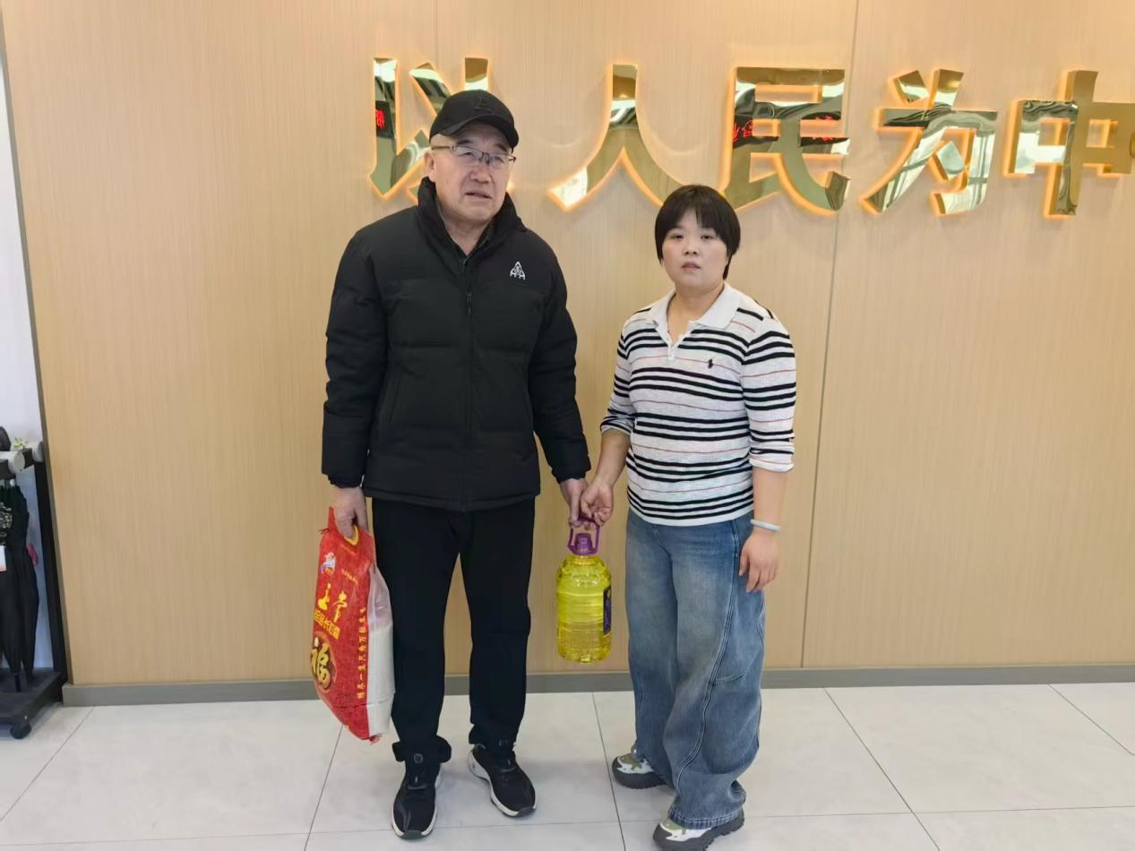
图一：2026年1月30日开展慰问主题活动
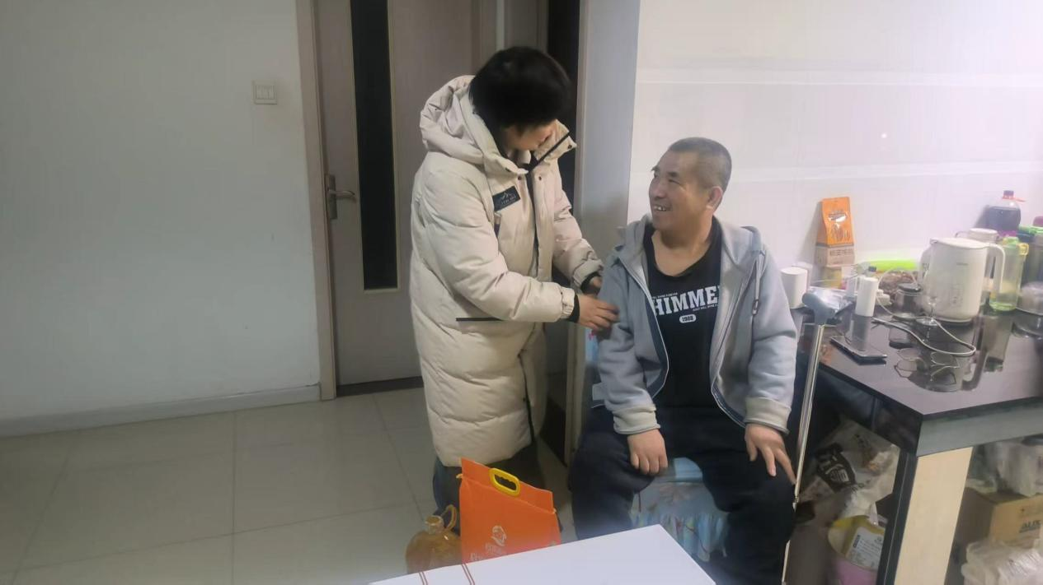
图二：2026年1月30日开展慰问主题活动
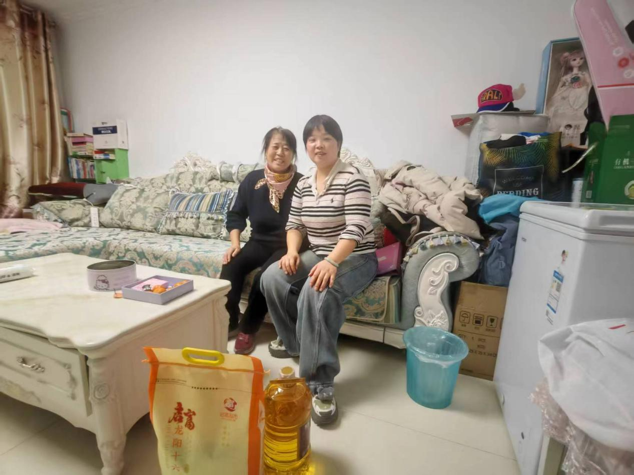
图三：2026年1月30日开展慰问主题活动

